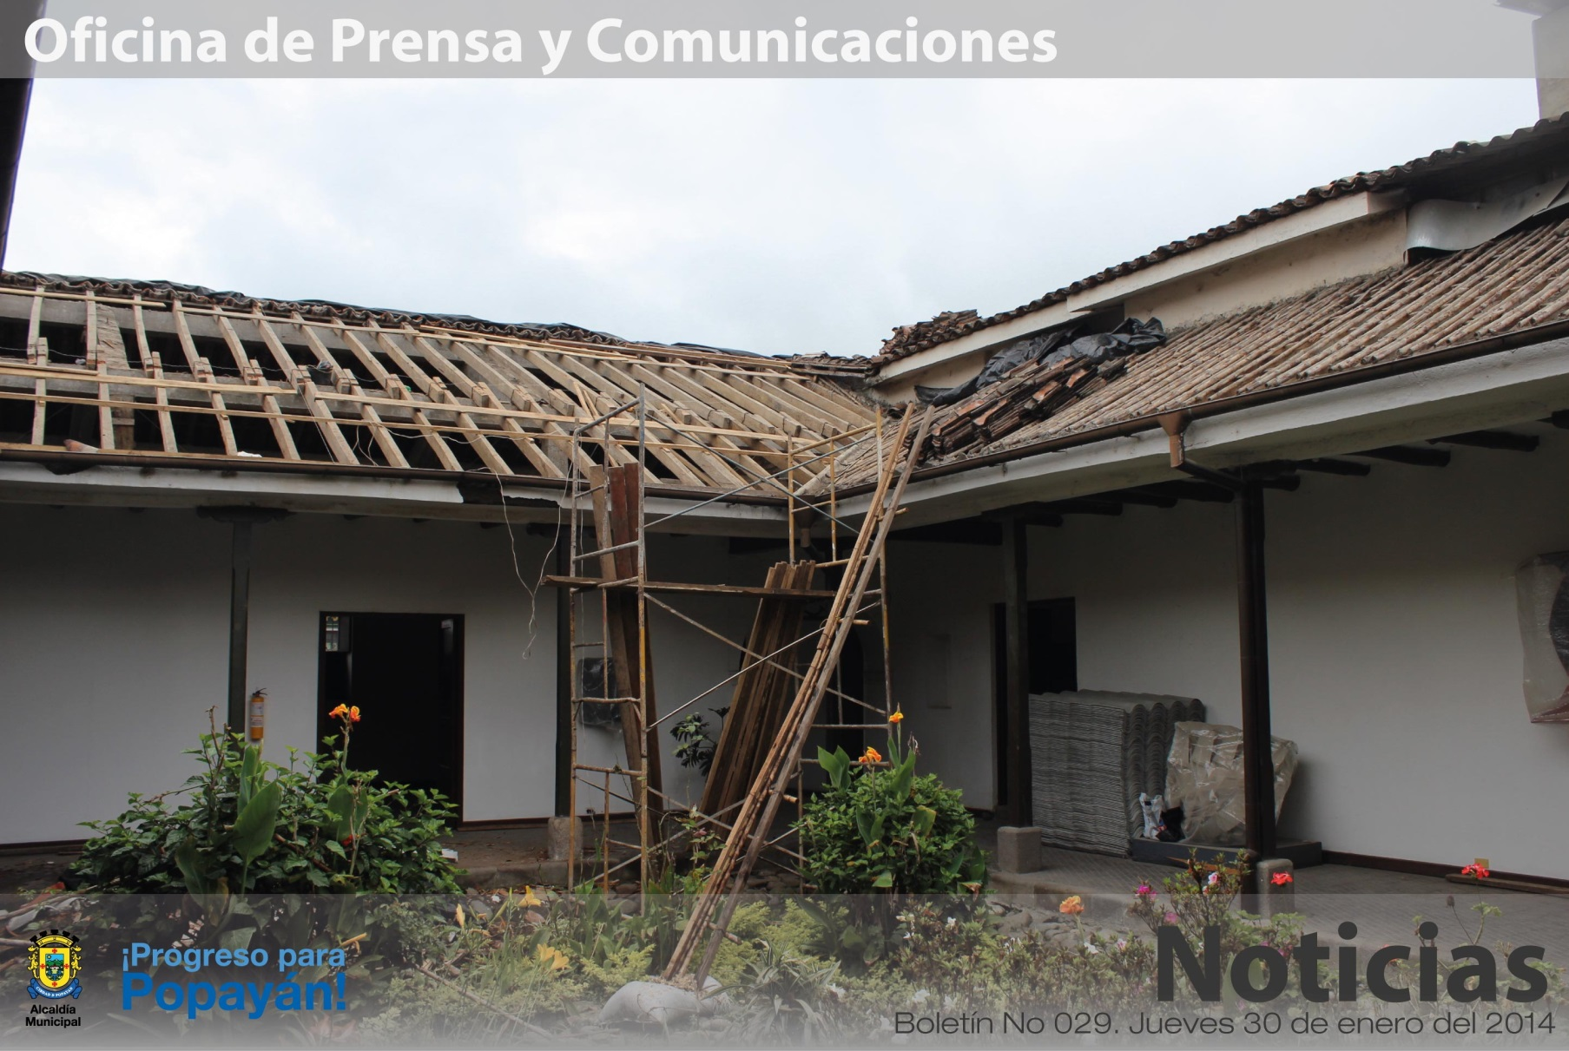

**Mejoramiento de la planta física de la Casa Museo Negret & MIAMP estará lista en marzo.**

En un 45% avanzan los trabajos de mantenimiento y adecuación que se adelantan para la recuperación de los techos y las instalaciones en general de la Casa Museo Negret, se trata de garantizar el cuidado de las obras de arte y generar un aspecto agradable para las personas que visitan ese lugar.

La inversión del gobierno municipal de Popayán a través de la Secretaría del Deporte y la Cultura es de 218 millones de pesos, que incluye entre otros aspectos, el cambio del piso del área administrativa, la intervención del techo con la instalación de teja asbesto cemento tipo española, inmunización de la madera, pintura de las áreas más deterioradas y el mejoramiento general de la bodega, la proyección que se tiene para la entrega de la obra por parte de la firma contratista teniendo en cuenta los avances que se tienen hasta el momento es el 30 de marzo.

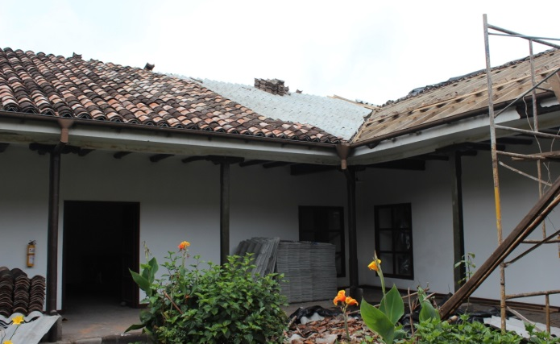Oscar Hernández Director del museo manifestó que: “Es muy significativo que la administración fuentes haya decidido invertir en cumplimiento de su plan de desarrollo, es prácticamente la única administración que desde la creación del Museo Negret en 1985, que ha hecho una inversión tan significativa para la recuperación de la infraestructura“.

Con estos trabajos se avanza en el municipio de Popayán en la conservación del patrimonio cultural local.

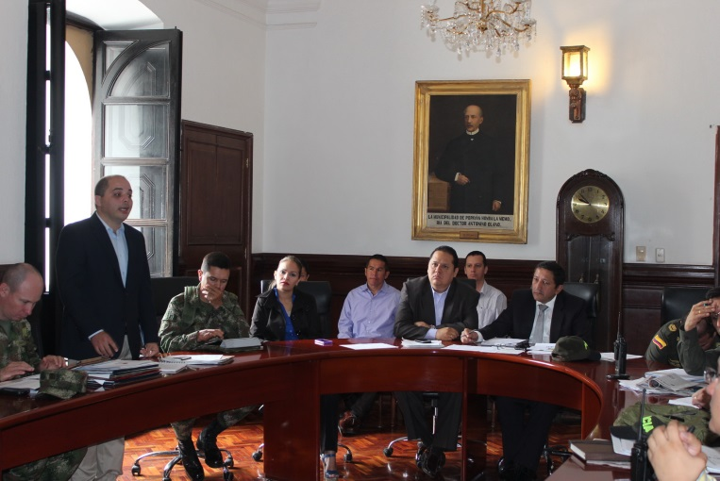**Alcalde presidió primer Consejo de Seguridad del año**

Con la participación de las autoridades de Policía, Militares, Procuraduría, Personería, Fiscalía, funcionarios de la Administración Municipal, de Emigración y del servicio de inteligencia, el Alcalde, Francisco Fuentes Meneses presidió el Primer Consejo de Seguridad de este año, en su despacho.

Durante la reunión cada una de los miembros del Consejo presentaron un informe, destacándose la disminución en un 22% de los diferentes delitos, aunque persiste el hurto de motos y carros , por esta razón las autoridades enfilan a partir del próximo lunes su lucha contra este flagelo.

El señor Alcalde, reconoció el trabajo no solo de la Policía Metropolitana, sino de todas las autoridades encargadas de la seguridad y tranquilidad de los ciudadanos.

Por su parte el secretario de Gobierno, Nino Andrés Erazo recordó que pronto estarán funcionando las cámaras de video, además de la redistribución de los radios en la red de Cooperadores que funciona en el sector rural y urbano.

**Junta Directiva de la Junta Pro Semana Santa, se reunió con el Alcalde Fuentes Meneses**

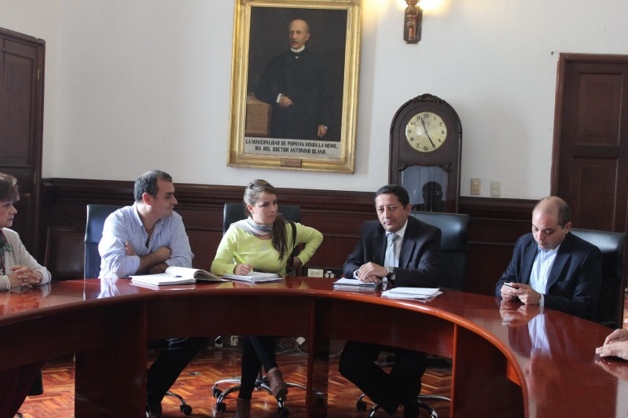En un marco de entendimiento el Alcalde, Francisco Fuentes Meneses se reunió en su despacho con la Junta Directiva de la Junta Pro Semana Santa.

Se trataron temas como: Movilidad, financiación, Festival de Música Religiosa, Procesiones Chiquitas, los recorridos de las Procesiones, el alumbrado, la colaboración de los propietarios de establecimientos nocturnos, el compromiso con el gremio de taxistas.

Añadió el mandatario local que dentro de los escasos recursos que tiene su Gobierno se apoyará el Festival de Música Religiosa y las Procesiones Chiquitas.

Entre tanto el presidente de la Junta Directiva de Pro Semana Santa, Felipe Velasco Melo se mostró receptivo a la posición positiva del Alcalde, Francisco Fuentes Meneses, para atender mejor este año a los turistas naciones y extranjeros.

**Lista Licitación para construcción de Puente sobre el Río Cauca al norte de la ciudad**

El Ingeniero Civil, Víctor Rosero, Gerente del Plan Estratégico de Movilidad dijo que este miércoles se procedió a la adjudicación para la construcción del Puente a la altura del Río Cauca, inmediaciones del puente Chiquito, cerca al colegio Gabriela Mistral, sector norte de la ciudad.

Señaló que salió favorecida la Unión Temporal HD, integrada por tres ingenieros, por valor cercano a los 8 mil millones de pesos y se iniciará posteriormente un Plan de Pre-construcción, el que será breve porque se trabajará en un sitio aislado y no donde se presente tráfico.

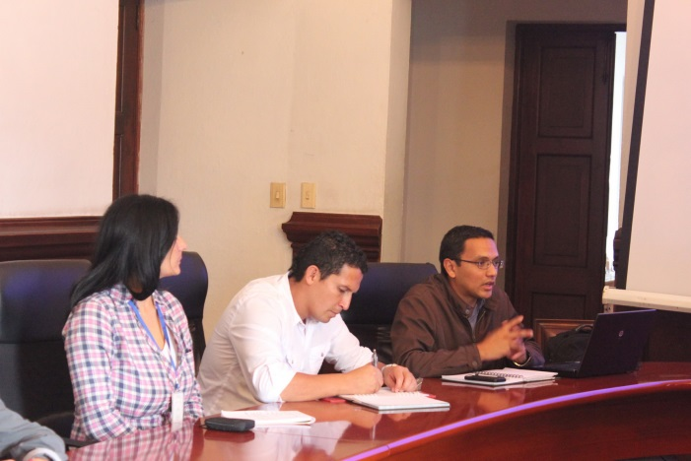**Líderes de la vereda La Yunga, se reunieron con Alcalde para conocer avances del relleno sanitario**

Un total de 10 líderes de la vereda La Yunga, ubicada al Noroccidente de la capital caucana se reunieron este jueves con el Alcalde, Francisco Fuentes Meneses, la Asesora de Planeación Municipal, Verónica Torres, el secretario de Infraestructura, James Iván Correa y el Gerente de la empresa de Servi-Aseo, Juan José Becerra.

Durante este encuentro la Administración Municipal, como el gerente de la empresa encargada de recoger los residuos sólidos de Popayán y siete poblaciones más del departamento, le informaron a la comunidad cómo va el proceso de legalización del proyecto para el nuevo relleno sanitario y las obras de mitigación que se adelantan y otras que se harán más adelante.